Вниманию граждан, индивидуальных предпринимателей и юридических лиц!

Учреждение здравоохранения «Волковысская центральная районная больница» информирует о том, что имеет в реализации путем проведения аукционных торгов, следующее неиспользуемое имущество, находящееся в собственности Волковысского района:
Балансодержатель | Учреждение здравоохранения «Волковысская центральная районная больница», г. Волковыск, ул. Боричевского, 1А, УНП 500007288
Наименование объекта | Здание поликлиники
Адрес | Волковысский р-н, Красносельский с/с, г. п. Красносельский, ул. Победы, 38
Фото | 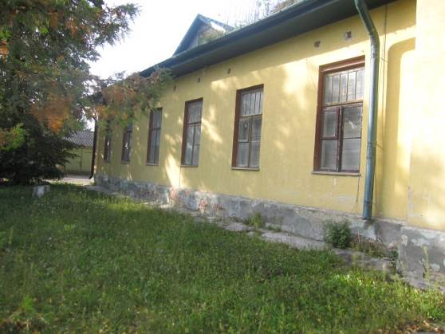  +  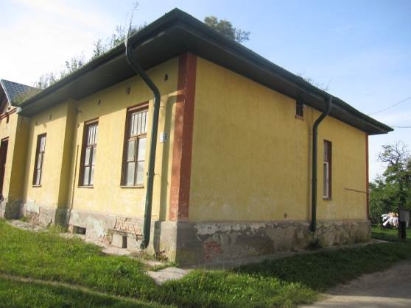
Способ вовлечения | Продажа на аукционе.

Подробная информация по телефонам:
8 (01512) 63822 (юрисконсульт УЗ «Волковысская ЦРБ»),
8 (01512) 91284 (главный бухгалтер УЗ «Волковысская ЦРБ»),
8 (01512) 51344 (отдел экономики Волковысского районного исполнительного комитета),
8 (0152) 623924, 623932, 623923 комитет государственного имущества Гродненского областного исполнительного комитета.

Дополнительная информация размещена на сайте: https://au.nca.by

